|  |
| --- |
| Blender Plugin  Ultimaker Cura  Alexander Wiegel (369305) · Yusuf Ay (345586)  Multimodal Media Madness (M3) · Project Pitch |

# Exposition

|  |
| --- |
| Wollten Sie nicht auch schon immer ihre 3D Modelle, welche Sie über viele Stunden hinweg mit Blender modelliert haben, ohne großen Aufwand in der Hand halten können? |

# Problemdefinition

|  |
| --- |
| Momentan ist Folgendes möglich: Um die in Blender modellierten Objekte in Ultimaker Cura öffnen und drucken zu können, muss man das Objekt zuerst in Blender exportieren und anschließend in Ultimaker Cura importieren. Beim Exportieren können zum Beispiel die Dateiformate .x3d, .obj oder .stl verwendet werden. |
| Problem: Jedes Objekt bzw. jede Änderung müssen einzeln exportiert werden. Außerdem kann es vorkommen, dass je nach Modellierung und Einstellungen in Blender das Objekt nach dem Öffnen in Ultimaker Cura im .x3d-, .obj- oder .stl-Format entweder bzgl. der Rotation, der Skalierung oder der allgemeinen Struktur des Objekts falsch geöffnet wird (z.B. um 90° gedreht, 400% größer usw.). |

# Umsetzung

|  |  |
| --- | --- |
| Wir wollen ein Plugin entwickeln, mit welchem dieses Problem gelöst wird.   * Mit unserem Plugin wird es möglich sein, Blender Dateien, d.h. Dateien im .blend-Format, direkt in Ultimaker Cura zu öffnen. * In anderen Worten: Mit Blender modellierte Objekte werden per Knopfdruck in für 3D-Drucker passenden gcode umgewandelt. * Der Vorteil ist, dass man nicht nach jeder Änderung des Objekts in Blender das Objekt erneut exportieren muss. Es reicht aus, das Objekt in Ultimaker Cura neuzuladen. * Durch das Öffnen der .blend-Datei bleibt das Objekt so, wie es in Blender modelliert wurde (bzgl. Rotation, Skalierung). * Dafür schreiben wir ein Skript, welches das von Blender erzeugte Dateiformat so anpasst, dass dieses von einem 3D-Drucker gelesen werden kann. |  |

# Fazit

Dieses Plugin wird Ihnen nicht nur die Zeit sparen, sondern auch den Speicherplatz, den die exportierten Dateien belegen würden. Des Weiteren wird das Plugin ein sehr genaues Abbild zwischen Virtualität und Realität schaffen. Figuren und Objekte aus einem mit Blender programmiertem Spiel könnten in wenigen Schritten physisch vorliegen.

# Beispiel

# 

Das Objekt, das wir in Blender modelliert haben (Dateiname: VikingAxe**.blend**):

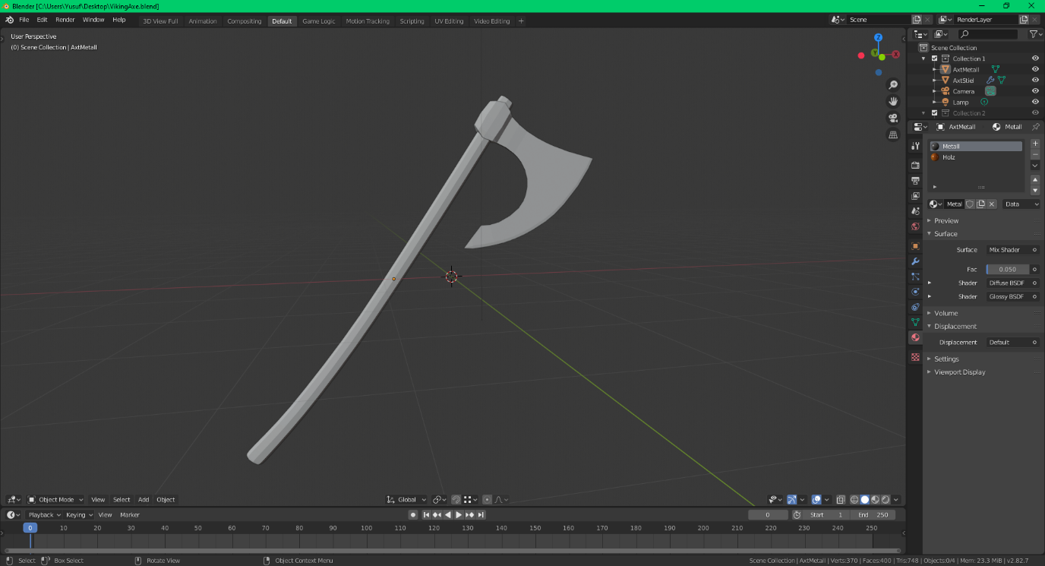

Öffnen in Ultimaker Cura

Dasselbe Objekt in Ultimaker Cura:

